Внеклассное мероприятие. Тема: «Путешествие во времени» - географическая интеллектуальная игра для 7-8-х классов.
Автор: Кириллова Светлана Ивановна МАОУ «Лицей №131»

Цели и задачи:
Образовательные
Обобщить и закрепить знания учащихся о знаменитых личностях и путешественниках, географических предметах, флагах стран и т.д.
Развивающие
- Развить логическое мышление у учеников, умения быстро и правильно излагать свои мысли при ответах на поставленные вопросы, научить совместной работе в команде, отстаивать свою точку зрения;
- В игровой форме, способствовать повышению интереса учащихся к географии, через проблемные вопросы и задания;
- Способствовать развитию географического мышления.

Воспитательные:

Способствовать гармоничному развитию ученика. Активизировать познавательную деятельность, через нравственное общение в команде. Воспитать в ученике такие качества как дисциплинированность и собранность.
Организационная часть мероприятия.
От каждого класса приглашаются по 6 человек. В течение мероприятия учащиеся отвечают на вопросы, выполняют задания и за правильные ответы получают баллы. Победителем становится команда, набравшая наибольшее количество баллов. Из старшеклассников выбираем судейскую команду и помощников. Вопросы к игре готовят старшеклассники, но лучшие вопросы отбирают учителя.
Ход мероприятия:
Учитель: Здравствуйте, ребята! Наша игра посвящена истории географических открытий. Сегодня у нас увлекательное путешествие во времени. Желаю вам побед в приобретении новых знаний.
1 конкурс. Разминка «Кто на меня смотрит?»

№ слайда | Портрет | Описание | Ответ
1 слайд | 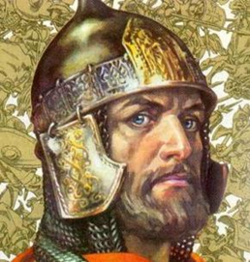 | Князь Новгородский в 1236-51г, великий князь Владимирский с 1252г. Сын князя Ярослава Всеволодовича. Известен победами над шведами и немецкими рыцарями Ливонского ордена обезопасил западные границы Руси. | Александр Невский
2 слайд | 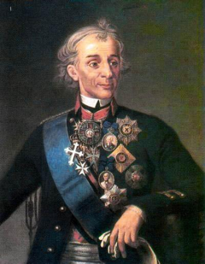 | Великий Русский полководец, не потерпевший ни одного поражения в своей военной карьере, один из основоположников Русского военного искусства. | Алекса́ндр Васи́льевич Суво́ров
3 слайд | 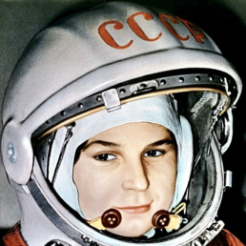 | Первая в мире женщина-космонавт и пока единственная в мире женщина, совершившая космический полёт в одиночку, родилась в семье тракториста и работницы текстильной фабрики. | Валентина Терешкова
4 слайд | 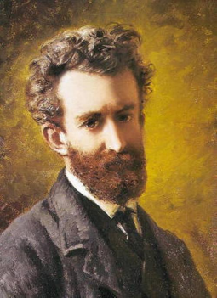 | Великий Русский путешественник, исследовал Египет, Канарские острова, фауну Красного моря, изучал жизнь и культуру аборигенов Новой Гвинеи. | Николай Николаевич Миклухо-Маклай
5 слайд | 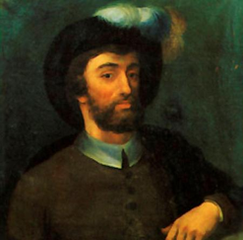 | Испанский мореплаватель, после смерти Фернана Магеллана возглавил кругосветную экспедицию и завершил её 8 сентября 1522 года, приведя корабль «Виктория» с 17ю моряками из Юго-Восточной Азии в Испанию. | Хуа́н Себастья́н Элька́но

2 конкурс. Аукцион «Что за предмет?»

№ слайда | Фотография предмета | Описание | Ответ
1 слайд | 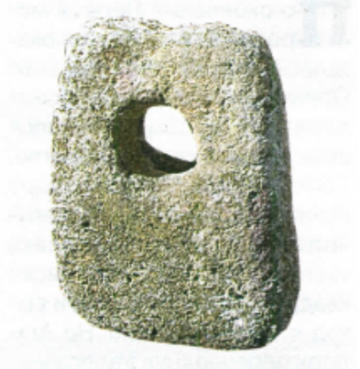 | Этот предмет появился в V веке до нашей эры. Плиний приписывает его изобретение греку Евлампию. Есть версии, что его изобрел царь Мидас. Деревянное тело – веретено вставляли в середину деревянной поперечины – штока, по всей длине которого проходило отверстие, которое выжигали раскаленным металлом и заполняли свинцом. Иногда на конце штока, тоже заполненного свинцом, делали железный рог. Позднее были введены второй рог и треугольные накладки на рогах – лапы. Что это за предмет? | Якорь, Сицилия 2 век до н.э.
2 слайд | 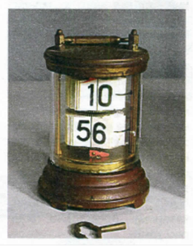 | Первый подобный предмет появился в Италии благодаря Ремиху Солари. Оно было сделано в виде вертящегося барабана, в который вставлялись металлические пластины. Позже конструкция была усовершенствована, в частности, металлические «карточки» были заменены на пластиковые , благодаря чему их вращение стало практически бесшумным. Впервые такое устройство было установлено на одной из железнодорожных станций в Бельгии и сразу стало очень популярным. Что это за предмет? | Перекидные часы, Германия, 20 век.
3 слайд | 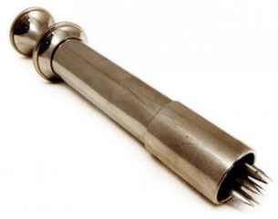 | Это медицинское приспособление было создано в 1840 году, для уменьшения объема использования живых оригиналов.  Считалось, что искусственный аналог более эффективен, гигиеничен и стерилен, хотя один её вид внушал куда больший ужас пациентам, чем живое создание. Что это за предмет? | Искусственная пиявка
4 слайд | 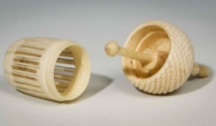 | Внутрь закручивающегося приспособления, в качестве приманки клали небольшой кусочек ткани, пропитанный медом, кровью, смолой или душистыми веществами. Заползшее внутрь насекомое прилипало к приманке.  Их носили под париками и внутри причесок, под одеждой и на шее, словно подвеску, а также ставили в спальне у кровати. Вылавливание блох было делом повседневным и в какой-то степени даже эротическим.  Что это за предмет? | Блохоловка
5 слайд | 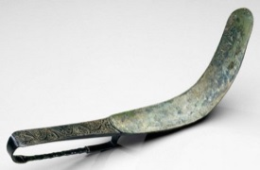 | Этим предметом пользовались в древнем Риме, когда не было мыла, гелей для душа, шампуней, скрабов и прочих достижений химии.  Что это такое? | Стригиль

3 конкурс. Времена и даты: «Угадай событие!»

№ слайда | Фотография события | Описание | Ответ
1 слайд | 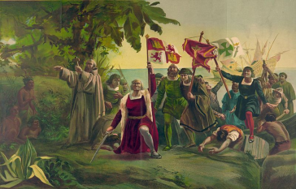 | 12 октября 1492 г. | Открытие Америки Христофором Колумбом
2 слайд | 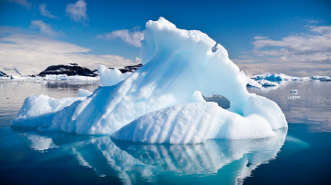 | 16 (28) января 1820 года | Открытие Антарктиды русской экспедицией под руководством Фаддея Беллинсгаузена и Михаила Лазарева
3 слайд | 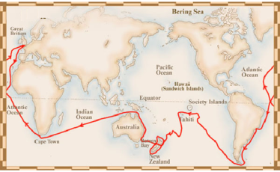 | 1768—1771 годы | Первое кругосветное плавание Джеймса Кука
4 слайд | 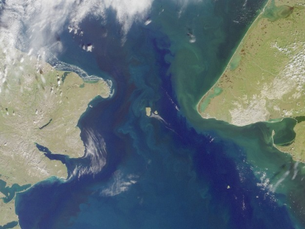 | 11 августа 1728 | Открытие Берингова пролива между Евразией и Северной Америкой
5 слайд | 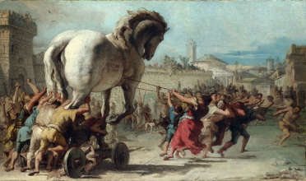 | XIII—XII вв. до н. э. | Троянская война
6 слайд | 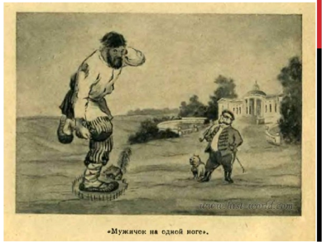 | 19 февраля 1861 год | Отмена крепостного права
7 слайд | 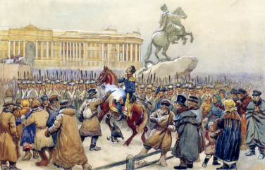 | 14 декабря 1825 год | Восстание Декабристов

4 конкурс. Флаги и страны мира: «Угадай страну и её столицу по флагу!»

№ слайда | Фотография флага | Ответ
1 слайд |  | Вьетнам, Ханой
2 слайд |  | Австралия, Канберра
3 слайд | 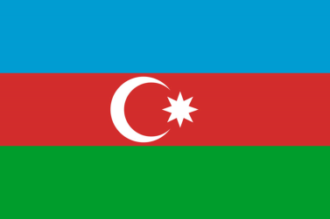 | Азербайджан, Баку
4 слайд | 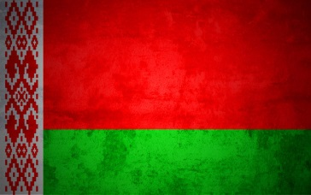 | Беларусь, Минск
5 слайд | 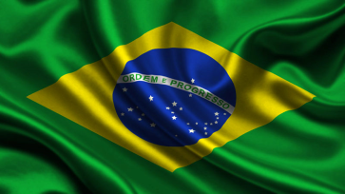 | Бразилия, Бразилиа
6 слайд |  | Германия, Берлин
7 слайд | 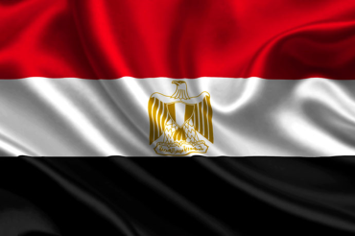 | Египет, Каир
8 слайд |  | Индия, Нью-Дели
9 слайд |  | Канада, Оттава
10 слайд | 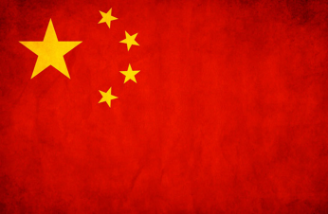 | Китай, Пекин

5 конкурс. Ребус: «Угадай географический объект!»

№ слайда | Ребус | Ответ
1 слайд | 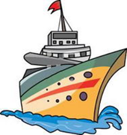 | Гора
2 слайд | 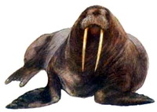  4=Е | Море
3 слайд | 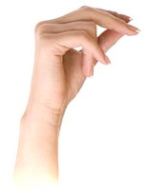  2=Е | Река
4 слайд | 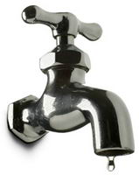 2=Е | Море
5 слайд | 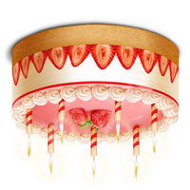  4=В | Остров

Организационная часть мероприятия.
Подведем итоги: та команда, которая набрала больше всего баллов, побеждает.
Учитель благодарит всех за участие.

